МИНОБРНАУКИ РОССИИ

Федеральное государственное бюджетное образовательное учреждение высшего образования

НИЖЕГОРОДСКИЙ ГОСУДАРСТВЕННЫЙ ТЕХНИЧЕСКИЙ

УНИВЕРСИТЕТ им. Р.Е.АЛЕКСЕЕВА

Институт радиоэлектроники и информационных технологий

ОТЧЕТ

по лабораторной работе №1

по дисциплине

«Системы автоматизации проектирования»

Вариант 5

РУКОВОДИТЕЛЬ:

________________ _ Макаров Н. Н.__

(подпись) (фамилия, и.,о.)

СТУДЕНТ:

______________ Сухоруков В.А.___

(подпись) (фамилия, и.,о.)

______________ Алексеева Е.А.___

(подпись) (фамилия, и.,о.)

______19-ВМ________

(шифр группы)

Работа защищена «___»____________

С оценкой ________________________

Нижний Новгород 2022

# Цель работы

Изучить интерфейс программы LTspice, нарисовать схему простейшего источника питания и выполнить его моделирование.

# Порядок выполнения работы

## Ознакомление с интерфейсом редактора схем LT SPICE.

## Размещение компонентов в окне редактора схем.

## Соединение компонент в схему

## Задание параметров компонентам.

R1 (Res = 120, Tol = 1, Pow = 0.5)

L1 (Ind = 700, Rser = 100)

L2 (Ind = 1.59, Rser = 1)

C1 (Cap = 470u , Eserres = 1)

V1 (SINE, DC offset = 0, Amplitude = 310, Freq = 50)

Для диода D параметры не вводим.

Таким образом, мы создали источник синусоидального напряжения амплитудой 310 В, частотой 50 Гц и с постоянной составляющей равной нулю. Действующее значение этого напряжения равно 220 В.

## Создание трансформатора.

Мы установили на схему две индуктивности, которые имитируют обмотки трансформатора, это ещё не трансформатор. Для получения модели трансформатора необходимо имитировать связь между обмотками. Связь между обмотками устанавливается путём ввода фиктивного схемного компонента, который называется коэффициентом связи К. Коэффициент связи изменяется от 1 до -1. Если К = 0, то связи нет. Если К = 1 то связь полная. Если К = -1 то связь полная и обратная. Для трансформаторов К = 0,9…0,99.

## Запуск моделирования.

Установим время останова переходного процесса = 5 c, а время начала = 4,96 с.

После включения питания проводим исследование переходных характеристик.

# Результаты моделирования.

## Результат сборки схемы

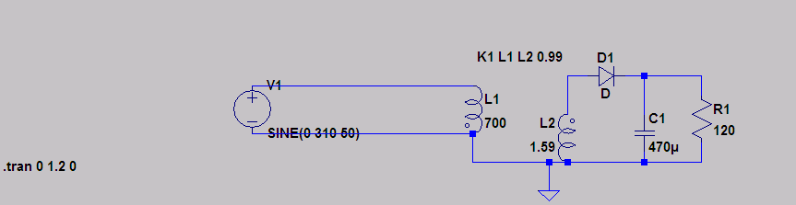

## Диаграммы для напряжений во всех узлах

Узел V1-L1

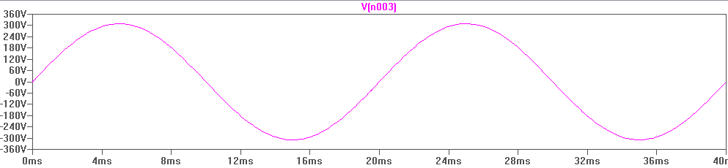

Узел L2-D1

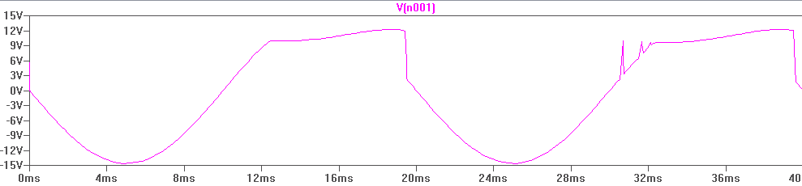

Узел D1-C1

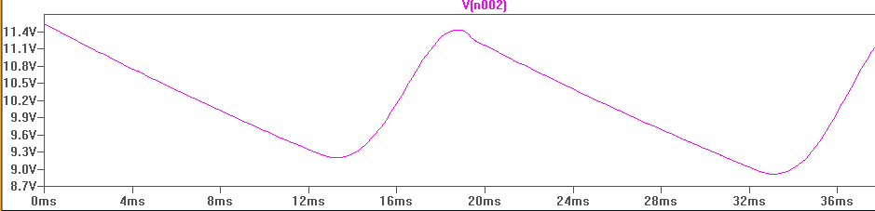

## Диаграммы для токов на всех компонентах

V1

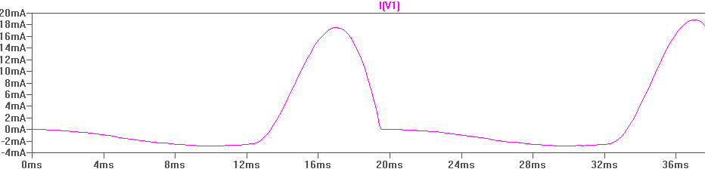

L1

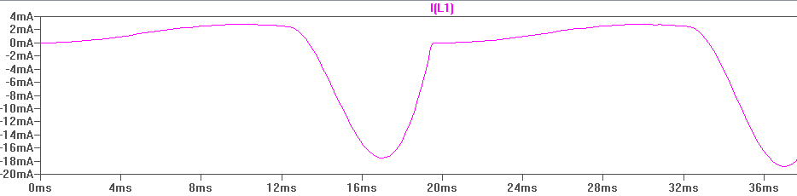

L2

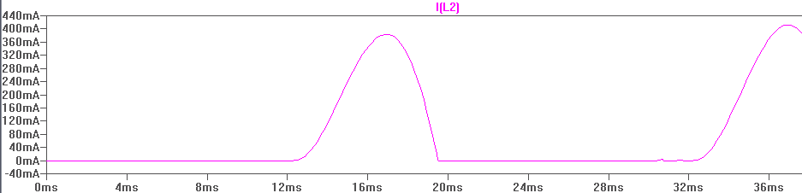

D1

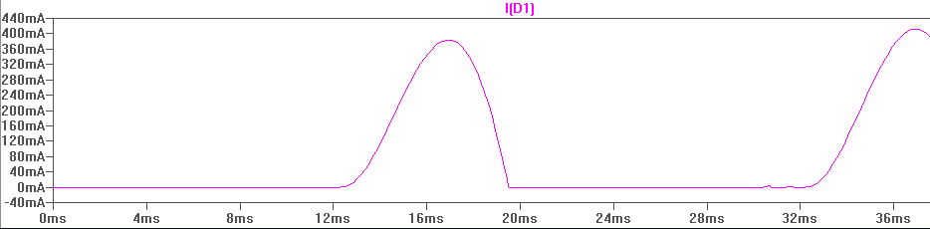

C1

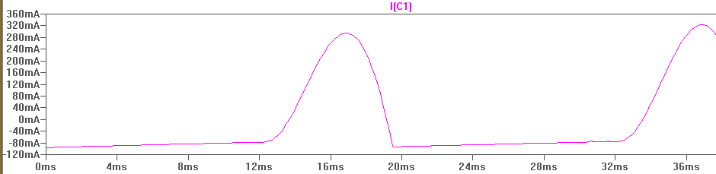

R1

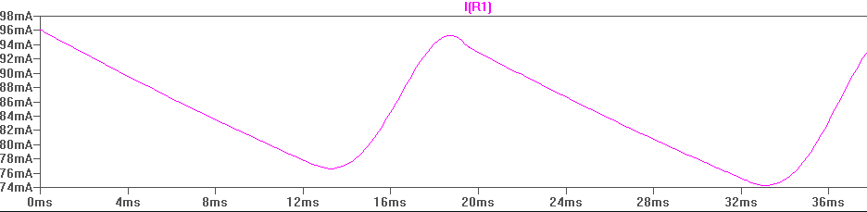

## Диаграммы для мгновенной мощности на всех компонентах

V1

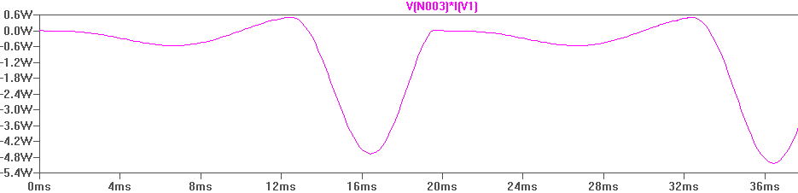

L1

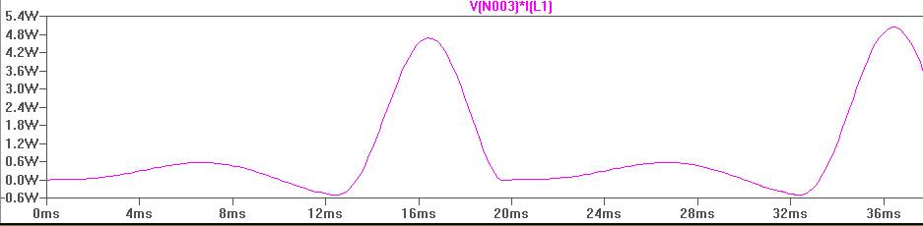

L2

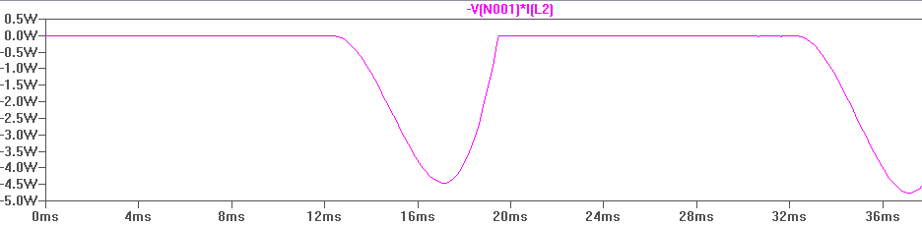

D1

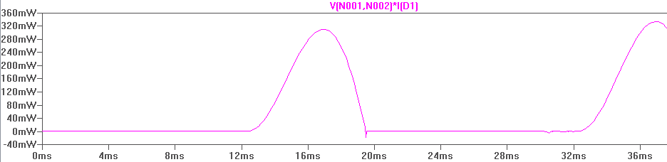

С1

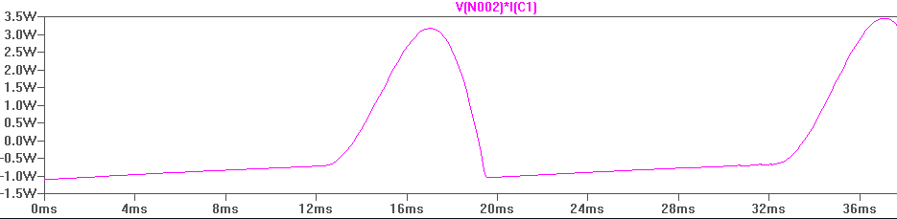

R1

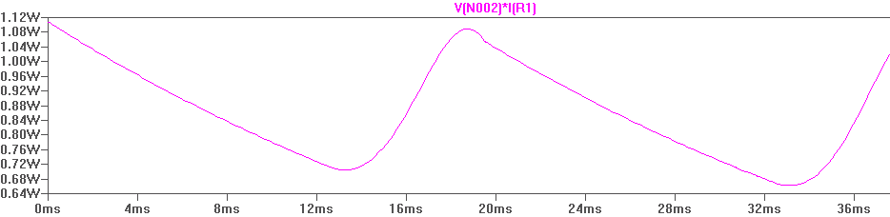

# Результаты измерений средних и действующих напряжений, токов и мощностей

Вариант №5: Т начальное = 0 (с), Т конечное = 1.2 (с)

Напряжение

|  |  |  |  |  |  |
| --- | --- | --- | --- | --- | --- |
| V1-L1 | | L2-D1 | | D1-C1 | |
| Среднее | Действующее | Среднее | Действующее | Среднее | Действующее |
| -808.66 mV | 215.18 V | 51.63 mV | 9.9366 V | 10.169 V | 10.264 V |

Ток

|  |  |  |  |  |  |
| --- | --- | --- | --- | --- | --- |
| V1 | | L1 | | L2 | |
| Среднее | Действующее | Среднее | Действующее | Среднее | Действующее |
| 2.5841 mA | 7.5829 mA | -2.5841 mA | 7.5829 mA | 88.619 mA | 168.08 mA |

|  |  |  |  |  |  |
| --- | --- | --- | --- | --- | --- |
| D1 | | C1 | | R1 | |
| Среднее | Действующее | Среднее | Действующее | Среднее | Действующее |
| 86.619 mA | 168.08 mA | 1.8764 mA | 143.8 mA | 84.743 mA | 85.535 mA |

# Диаграммы напряжений для частоты генератора 400 Гц

Узел V1-L1

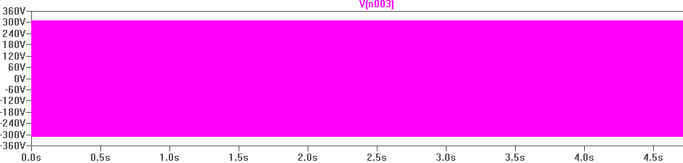

Узел L2-D1

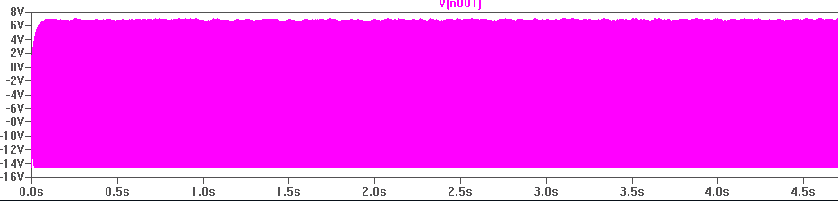

Узел D1-C1

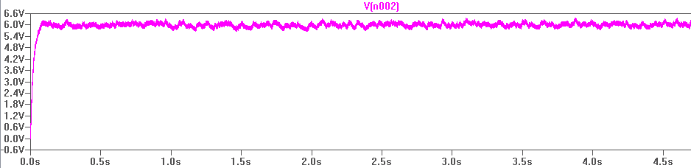

# Вывод

В результате выполнения лабораторной работы мы изучили интерфейс программы LTspice, нарисовали схему простейшего источника питания, выполнили его моделирование, изучили диаграммы мощностей, токов и напряжений на всех узлах и компонентах. Так же нами были структурированы значения, полученные в результате моделирования.